**PROJETO DE DECRETO-LEGISLATIVO nº __________2022**

**“Confere o Título de Cidadão Sumareense ao Senhor Jelres Rodrigues de Freitas.”**

**O PRESIDENTE DA CÂMARA MUNICIPAL DE SUMARÉ**

Faço saber que a **Câmara Municipal** aprovou e eu promulgo o seguinte **Decreto-Legislativo:**

**Art. 1º** Fica conferido o Título de Cidadão Sumareense ao **Senhor Jelres Rodrigues de Freitas.**

**Art. 2º** O título de que trata o artigo anterior será entregue ao homenageado em sessão solene da Câmara Municipal de Sumaré.

**Art. 3º** Este Decreto-Legislativo entra em vigor na data de sua publicação.

Sala de sessões, 29 de novembro de 2022.

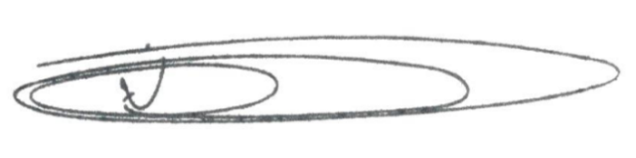

**NEY DO GÁS**

Vereador

*(Cidadania)*